UMKM BERBASIS TEKNOLOGI DESA KERTAWINANGUN KECAMATAN CIDAHU KABUPATEN KUNINGAN

Wachjuni ¹, Januar Habibi Masyar ², dan Winda Oktaviani ³
Fakultas Ekonomi Universitas Kuningan^{1,2,3}
wacjuni@uniku.ac.id¹, mailto:januar.habibi@uniku.ac.id², winda.oktaviani@uniku.ac.idl³

ABSTRAK

Desa Kertawinangun merupakan desa yang sedang berkembang, dengan komoditas unggulannya adalah padi dan singkong. Desa Kertawinangun terkenal sebagai sentra makanan khas Kuningan seperti gemblong, aneka keripik, cireng, dan rengginang. Namun perlu diketahui selama ini walaupun sebagai sentra makanan khas Kuningan, tapi permintaan pasar tidak meningkatkan dari waktu ke waktu malah cenderung berkurang, karena banyak dari desa lain di Kabupaten Kuningan memproduksi makanan khas Kuningan yang sama. Hasil survey awal yang dilakukan , penurunan yang terjadi karena disebabkan oleh banyak faktor, antara lain UMKM belum memanfaatkan teknologi sebagai media pemasaran. Hal ini menyebabkan pasar sasaran masih terbatas. Kemasan pada produk masih sangat sederhana sehingga produk mudah rusak, dan varian produknya sangat sedikit. Metode pelaksanaan kegiatan pengabdian masyarakat ini dengan pendekatan Participatory Rural Appraisal (PRA). Pelaksanaannya pelatihan pertama adalah pemanfaatan teknologi untuk aktifitas pemasaran. Hasilnya pelaku UMKM desa sebagian sudah memasarakan produknya ke e-commerce shopee. Pelatihan yang kedua adalah pelatihan inovasi produk. Hasilnya diperoleh design kemasan menjadi lebih menarik dan memiliki berbagai varian rasa baru.
Kata Kunci : UMKM 1, Teknologi 2, Inovasi 3

ABSTRACT
Kertawinangun Village is a developing village whose main raw materials are rice and cassava. Kertawinangun Village is famous as the center of Kuningan cuisine such as gemblong, various chips, cireng and regginang. However, although this is the center of Kuningan specialties, many other villages in Kuningan province produce the same Kuningan specialties, so the market demand tends to decrease rather than increase from time to time. Note that there is The results of an initial survey conducted showed that the decline that occurred was caused by a number of factors, including his MSMEs who were not using technology as a marketing medium. As a result, the target market is still limited. The product packaging is still very simple, so the product is easy to damage, and there are few product variations. The methodology for implementing this community service is the Participatory Rural Appraisal (PRA) approach. The first training exercise is the use of technology for marketing activities. As a result, his MSMEs in some villages sell their products to e-commerce shoppers. The second training is Product Innovation Training. The result is more appealing packaging design and a range of new flavors
Keywords: MSMEs 1, Technology 2, Innovation 3

Articel Received: xx/xx/xxxx; Accepted: xx/xx/xxxx

How to cite: APA style. Author. (year). Paper Title. Abdimas Siliwangi, Vol (No), xxx-xxx. doi:http//dx.doi.org/xx.xxxxx/abdimas-siliwangi.xxxx.xxxxx

- PENDAHULUAN
Latar Belakang
Desa Kertawinangun merupakan desa yang terletak di Kecamatan Cidahu Kabupaten Kuningan dengan koordinat Longitude 100° 09′ 43″ E Latitude 73° 59′ 58″ S dengan batas wilayah sebelah utara dengan Desa Cieurih/ Desa Legok, di sebelah selatan dengan Desa Gunung Karung/ Desa Cidahu, di sebelah barat berbatasan dengan desa Cidahu, dan di sebelah timur berbatasan desa Datar.
Desa Kertawinangun merupakan desa yang sedang berkembang, dengan komoditas unggulannya adalah padi dan singkong. Jumlah penduduknya adalah 2781 dengan mata pencahariannya adalah berdagang, petani, pegawai pemerintahan, pegawai swasta, peternak ayam, dan lain sebagainya. Meskipun mereka sebagai petani, namun perlu dicatat mereka bukan mengolah sawah dan kebun sendiri, tetapi mengolah milik orang lain. Dulu sebagian besar masyarakatnya menjadi transmigran di Sumatera , Kalimantan, dan Papua. Desa yang dipimpin oleh kepala desa bapak Ono Darsono memiliki beberapa lembaga kegiatan perekonomian desa berkembang dengan sangat pesat. Desa Kertawinangun terkenal sebagai sentra makanan khas Kuningan seperti gemblong, aneka keripik, cireng, dan rengginang.
UMKM yang ada di desa Kertawinagun Kecamatan Cidahu yang Sebagian besar adalah ibu – ibu PKK yang membentuk UMKM Mawar. UMKM desa memproduksi rengginang, gemblong, keripik singkong. Walaupun sebagai sentra makanan khas Kuningan, tapi permintaan pasar tidak meningkatkan dari waktu ke waktu malah cenderung berkurang, karena banyak dari desa lain di Kabupaten Kuningan memproduksi makanan khas Kuningan yang sama. Hasil survey awal yang dilakukan , penurunan yang terjadi karena disebabkan oleh banyak faktor. Ibu Eka penggalang UMKM desa Kertawinanggun menyampaikan bahwa mereka tidak bisa memproduksi sesuai pesanan karena peralatan untuk produksi sangat minim, dan mereka belum memiliki kemasan sesuai harapan konsumen dan pelanggan, karena pasar sasaran mereka hanya pasar tradisional dan sekolah – sekolah di sekitar kecamatan Cidahu. Mereka menjual hasil produksi ke pasar dalam bentuk bal-balan untuk di pasar, sedangkan untuk ke sekolah dijual dengan kemasan plastik seharga Rp 1.000,00.

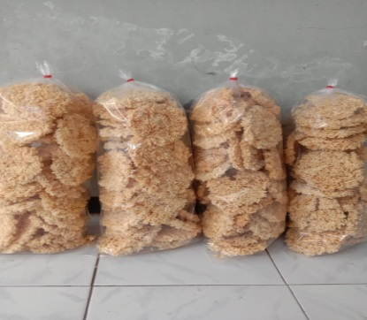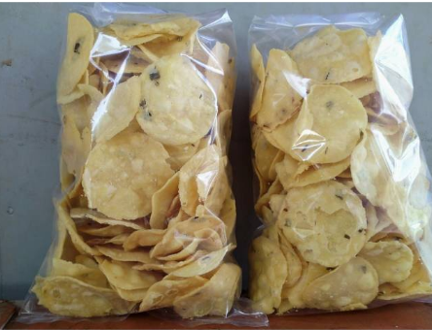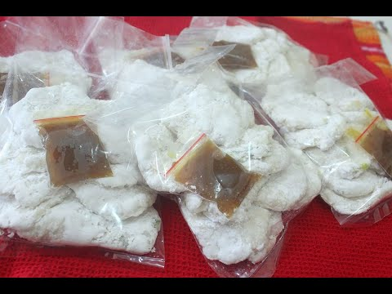

Gambar 1

Produk UMKM Mawar Kertawinangun

Di era digital, UMKM desa kehilangan banyak konsumen, karena sistem jual beli mereka masih mengandalkan secara manual saja berdasarkan pesanan pelanggan. Namun dari waktu ke waktu jumlah pemesanan yang datang dari pelanggan menurun, hal ini juga disebabkan pelanggan mendapat tawaran dari pihak lain dengan berbagai kemudahan dan berbasis teknologi. UMKM desa juga kesulitan mencari konsumen baru, padahal sangat meluaskan pasar sasaran mereka. Melihat hal tersebut perlu adanya keterlibatan dari dunia Pendidikan dalam hal ini dosen dan mahasiswa sebagai pihak ketiga masuk pada kegiatan pengabdian kepada masyarakat menekankan penguatan softskill sumberdaya masyarakat desa berupa sosialisasi dan pelatihan. Seperti pengabdian kepada masyarakat yang dilakukan oleh Farijoti, sugiono dkk (2022) Pelatihan Digital Marketing Ibu Rumah Tangga Pelaku Usaha Mikro Di Kelurahan Pojok Kota Kediri dapat melancarkan usaha dan meningkatkan perekonomian rumah tangga. Sejalan juga dengan pengabdian kepada masyarakat yang dilakukan oleh Panjaitan, Hutasuhut (2021) bahwa Pelatihan Pemanfaatan Teknologi dalam Bisnis Online Ibu Rumah Tangga Sebagai Upaya Membantu Perekonomian di Masa Pandemi.
Adapun tujuan Kegiatan pengabdian kepada masyarakat di Desa Binaan Kertawinangun bertujuan untuk :
- Meningkatkan kemampuan pelaku UMKM melalui pelatihan pengetahuan dan keterampilan pemasaran berbasis teknologi.
- Meningkatkan kemampuan dari pelaku UMKM melalui seminar dan pelatihan inovasi kemasan produk.
- LANDASAN TEORI
Teknologi berkembang dengan pesat, sehingga mempengaruhi semua aspek kehidupan. Harapan konsumen dengan perkembangan teknologi akan memudahkan mereka mendapatkan produk barang dan jasa yang sesuai dari berbagai pilihan. Tujuan yang teknologi diharapkan memudahkan konsumen dalam proses transaksi dan kecepatan dalam memenuhi keinginannya. Teknologi adalah proses penting berdasarkan pada pengetahuan gabungan antara sumber daya dan inovasi sebagai komponen kunci dari pengetahuan manajemen (Danes dan Vivy, 2015) Penelitian Yasmin, et.al (2015) dan Gibson (2018) yang mengatakan bahwa pemasar harus memiliki strategi bisnis dalam pemasaran berbasis teknologi untuk dapat mencapai hasil yang maksimal. Yasmin et.al (2015) juga mengemukakan bahwa diperlukan upaya, percobaan dan kesalahan. Dengan berbagai proses tersebut, pemasar atau pelaku usaha tentu mendapat berbagai pengalaman yang berguna untuk terus membenahi strategi penjualan mereka.
Disamping pemasaran bagi UMKM berbasis teknologi, perlu memperhitungkan juga inovasi terhadap produk dan jasa . Hal ini menjadi penting, karena kemudahan mengakses produk barang dan jasa berbasis teknologi dari perusahaan/ pelaku usaha, konsumen memiliki banyak pilihan. Menurut Kotler dan Amstrong (2016) dalam bukunya menyatakan bahwa : “Inovasi produk adalah gabungan dari berbagai macam proses yang saling mempengaruhi antara yang satu dengan yang lain Kemajuan teknologi yang cepat dan tingginya tingkat persaingan menuntut inovasi terus menerus, yang pada akhirnya akan meningkatkan kinerja bisnis organisasi. Inovasi produk merupakan salah satu dampak dari perubahan teknologi yang cepat dan variasi produk yang tinggi akan menentukan kinerja organisasi (Hurley & Hult, 1998).
- METODE PELAKSANAAN
Model pendekatan kegiatan pengabdian kepada masyarakat adalah dengan menggunakan metode Participatory Rural Appraisal (PRA) atau Pemahaman Partisipatif Kondisi Pedesaan. Beberapa prinsip dasar yang harus dipenuhi dalam metode PRA anatara lain adalah : saling belajar dan berbagi pengalaman, keterlibatan semua anggota kelompok dan informasi, orang luar sebagai fasilitator, konsep triangulasi, sertaoptimalisasi hasil, orientasi praktis dan keberlanjutan program (Ali,2013). Untuk mendapatkan hasil yang akurat dilakukan kajian dengan pelaku UMKM desa dengan mendengarkan permasalahan apa saja yang ada. Adapun aktifitas kegiatan pengabdian masyarakat ini dilaksanakan di Balai Desa.
Metode pelaksanaan kegiatan pengabdian kepada masyarakat dengan sasarannya adalah UMKM Desa Kertawinangun Kecamatan Cidahu
- Koordinasi kepala desa, ibu – ibu PKK dan karang taruna (pelaku UMKM) melalui FGD (Focus Group Discussion) untuk menemukan permasalahan.
- Pelaksanaan Pelatihan dan Pendampingan UMKM berbasis teknologi bagi UMKM yang ada di desa Kertawinangun Kec. Cidahu Kab. Kuningan
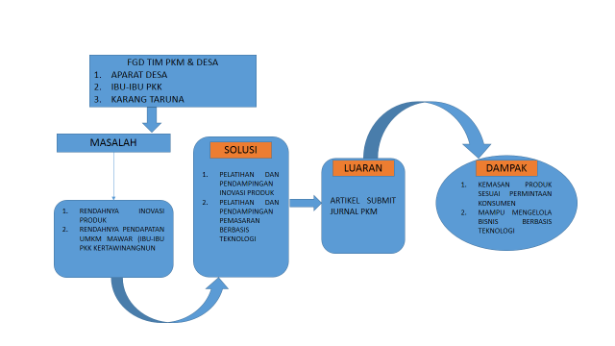
Gambar 2 . Bagan Alur
Metode Pelaksanaan PKM UMKM Berbasis Teknologi Desa Kertawinangun Cidahu Kuningan

Model pelatihan
- Pelatihan yang diadakan untuk meningkatkan pengetahuan dari pelaku UMKM desa UMKM berbasis Teknologi terutama untuk kegiatan pemasaran.
- Pelatihan yang diadakan untuk meningkatkan kemampuan pelaku UMKM agar mampu berinovasi terhadap produk

- HASIL DAN PEMBAHASAN
Tahapan dalam Pelaksanaan Kegiatan pengabdian kepada masyarakat Desa Kertawinangun Kecamatan Cidahu Kabupaten Kuningan adalah
- Survey awal.
Pada tanggal 15 Oktober 2022 kami tim PKM melakukan survey awal kepada aparat desa. Dalam hal ini kami ditemui oleh Kepala Desa bapak Ono Darsono didampingi oleh Kesra bapak Wahidi. Temuan adalah aktifitas UMKM sangat lambat.
- Focus Group Discussion (FGD)
Metode FGD adalah memberikan data yang lebih kaya dan memberikan nilai tambah pada data yang tidak diperoleh ketika menggunakan metode pengumpulan data lainnya, terutama dalam penelitian kuantitatif (Lehoux, Poland, & Daudelin, 2006). Pada tanggal 21 Oktober 2022, diadakan FGD guna membahas permasalahan apa saja yang dihadapi oleh UMKM desa dan penentuan tanggal pelaksanaan pelatihan. Pembahasan FGD yang pertama mengalami penurunan tingkat pendapatan di masa pandemi karena belum memanfaatkan teknologi untuk aktikfitas pemasarannya . Kedua, tampilan produk masih sangat sederhana, padahal permintaan konsumen design produk secantik mungkin.

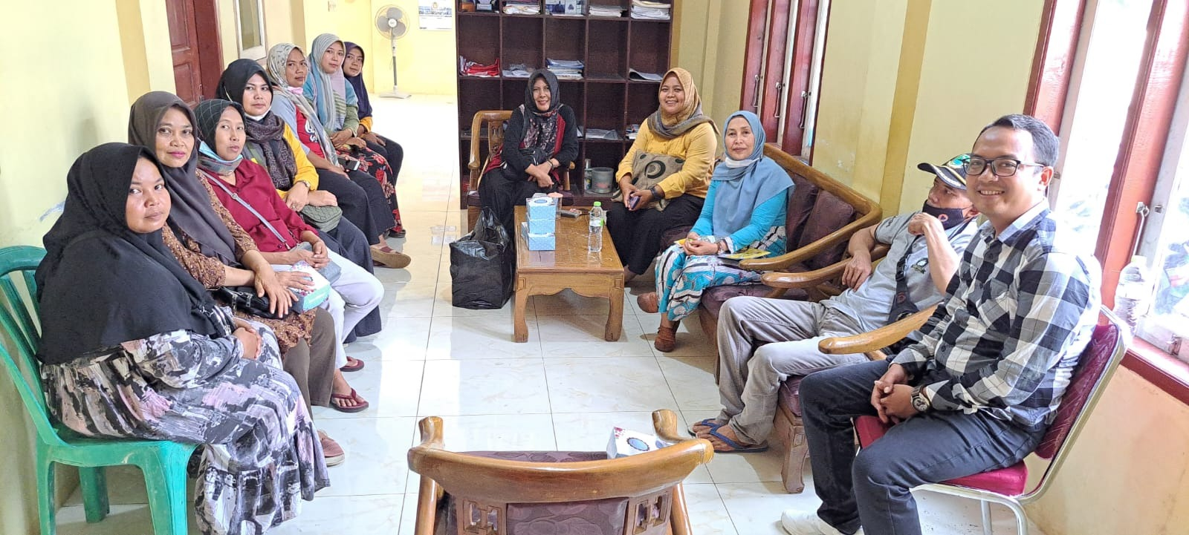 | 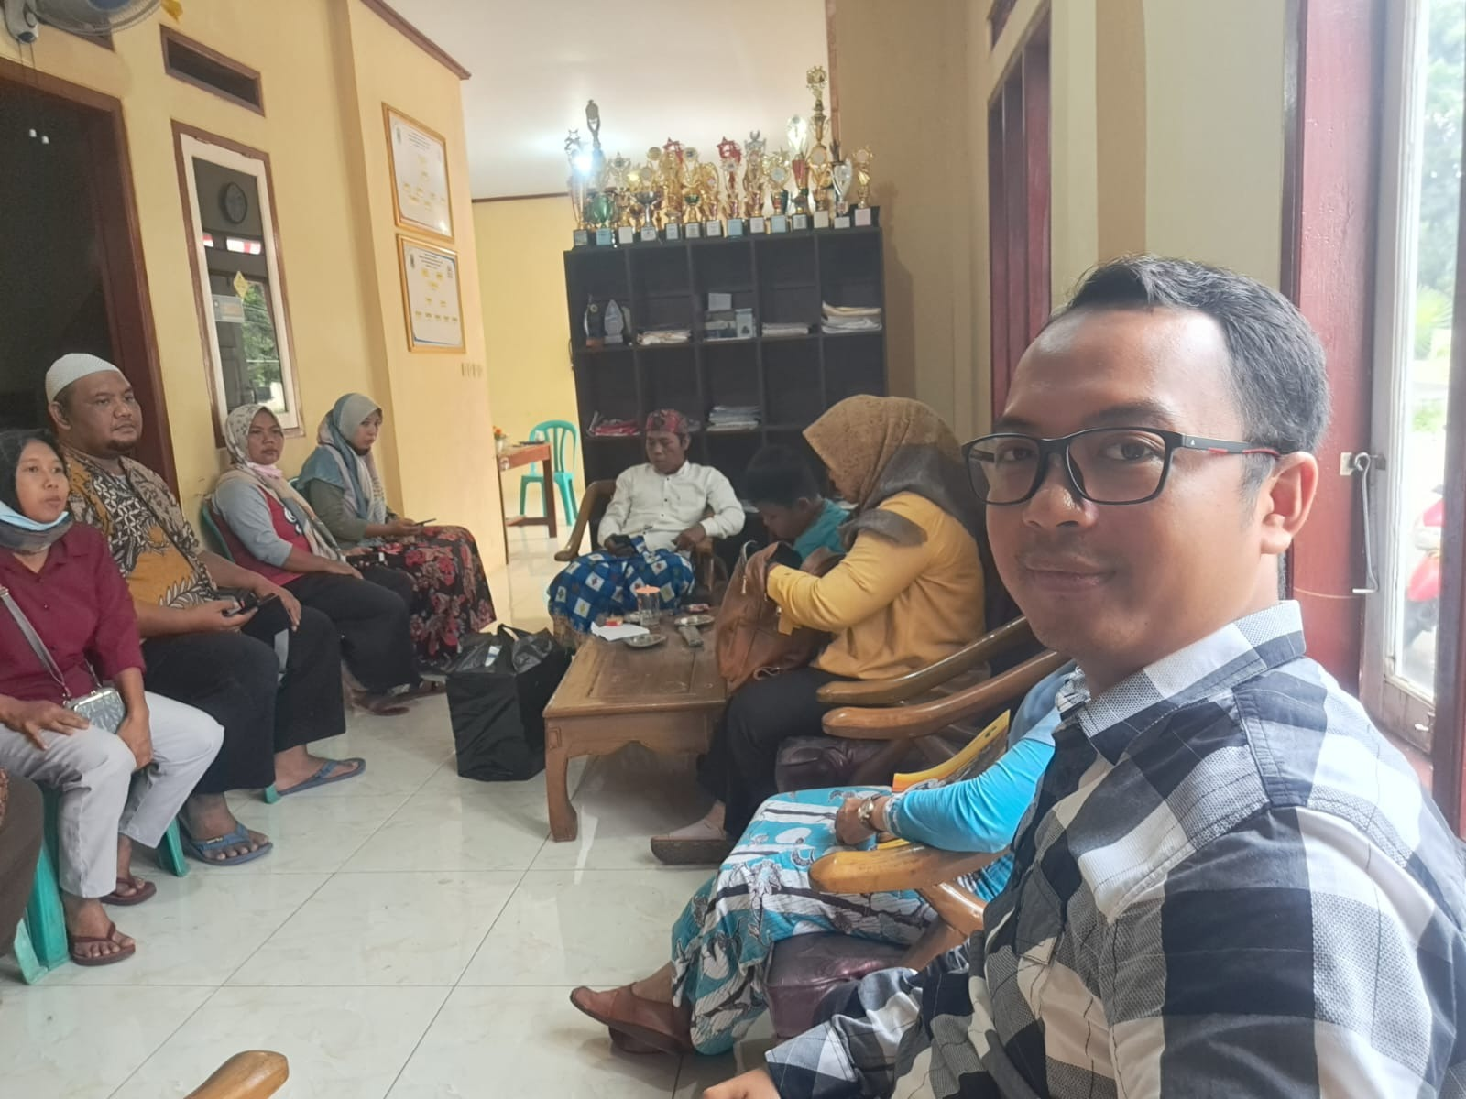
Gambar 3
Foto Kegiatan FGD
- Pelaksanaan Pelatihan PKM
Pelatihan bagi pelaku UMKM desa dilaksanakan tanggal 28 - 29 Oktober 2022.
- Pelatihan pertama dilaksanakan pada tanggal 28 Oktober 2022 mengenai pemasaran berbasis teknologi yang disampaikan oleh para pemateri . Setelah pelatihan peserta diminta untuk membuat template design produk mereka
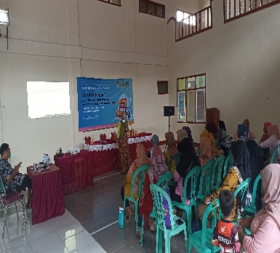 | 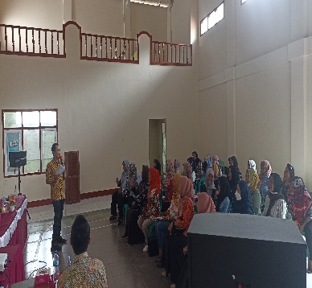 | 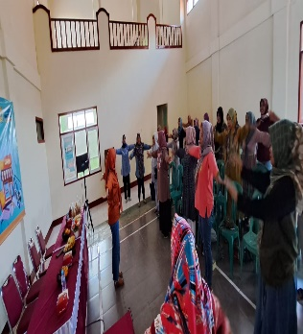
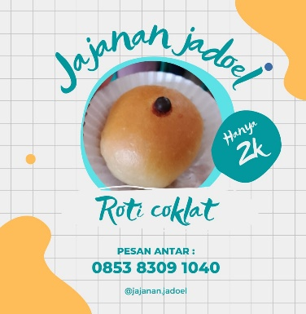 | 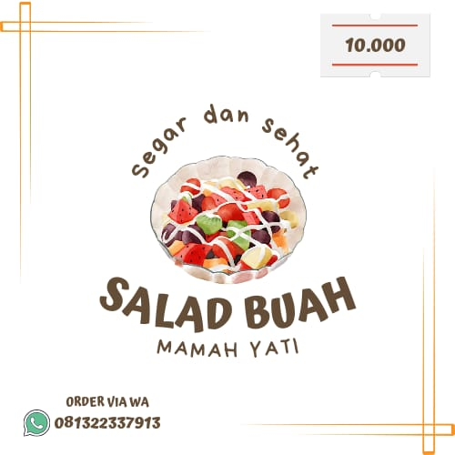 | 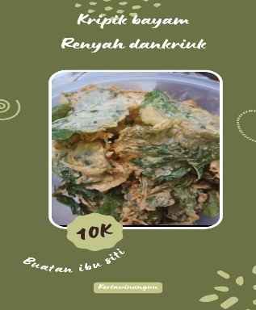

Gambar 4
Pelaksanaan pelatihan dan design template produk masing – masing pelaku UMKM
- Pelatihan inovasi produk dilaksanakan pada tanggal 29 Oktober 2022. Pada pelatihan ini , peserta diwajibkan untuk membawa produk masing – masing. Kemudian diberi pelatihan bagaimana membuat produk dengan berbagai ukuran, bentuk, dan design sesuai selera konsumen. Design terbaik setelah pelatihan memperoleh penghargaan. Pasca pelatihan ada beberapa produk yang memiliki varian rasa baru.
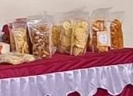 | 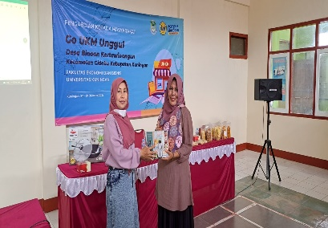 | 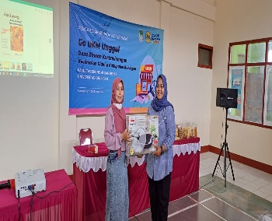
Gambar 5
Pelatihan inovasi produk pelaku UMKM

- KESIMPULAN
Berdasarkan apa yang sudah dilakukan oleh tim pengabdian masyarakat menyimpulkan bahwa :
- Kegiatan pelatihan UMKM berbasis teknologi oleh tim pengabdian masyarakat kepada pelaku UMKM Desa Kertawiangun Kec. Cidahu Kab. Kuningan berjalan dengan sesuai harapan, karena pelaku UMKM desa mulai memanfaatkan teknologi untuk memasarkan produknya ke e-commerce seperti shopee.
- Inovasi produk dalam tahap pendampingan untuk disesuaikan dengan syarat pengurusan ijin edar (P-IRT, BPOM, Halal)

- DAFTAR PUSTAKA
Ali,Fachrul.2013.Participatory Rural Appraisal(PRA) Dalam Evaluasi Pembangunan.Bandung
Danes J Negara, Vivy Kristinae., 2019 Jurnal Riset Manajemen Dan Bisnis Dewantara Vol 2 No 1, Juni 2019 ejournal.stiedewantara.ac.id/index.php/JMD
Gibson, C., 2018, The Most Effective Digital Marketing Strategies & Approaches : A Review of Literature. International Journal of Scientific and Research Publications, no 2, vol 8
Hurley, R. & Hult, G. T. (1998). Innovation, Market Orientation and Organizational Learning: An Integration and Empirical Exemination. Journal of Marketing, 62(3): 42−54.Kotler, P., & Armstrong, G. (2016). Principle of Marketing (16th ed). North Carolina: Pearson Education Limited
Lehoux, P., Poland, B., & Daudelin, G. (2006). Focus group research and “the patient’s view.” Social Science & Medicine, 63, 2091-2104LPPM. 2018.
Panduan Pengabdian Kepada Masyarakat. Universitas Kuningan
Panjaitan Zaimah., Hutasuhut, Masyuni., Yanti, Nur Luman Gaol., Kusnasari, Sri., Kustini, Rini. (2021) Pelatihan Pemanfaatan Teknologi dalam Bisnis Online Ibu Rumah Tangga Sebagai Upaya Membantu Perekonomian di Masa Pandemi jurnal Pengabdian Masyarakat IPTEK Vol 1 No.1
Yasmin, A., Tasneem, S., & Fatema, K., 2015, Effectiveness of Digital Marketing in the Challenging Age: An Empirical Study, International Journal of Management Science and Business Administration, no 5, vol 1, hal 69- 80

